**暨南大学本科实验报告专用纸**

课程名称 算法分析与设计实验 成绩评定

实验项目名称 指导教师 李展 实验地点 N116

实验项目编号 实验项目类型 综合型

学生姓名 张瑞鹏 学号 2020101124

学院 信息科学技术学院 系 计算机 专业 计算机科学与技术

实验时间 2022 年 月 日 午～ 月 日 下 午

**（一）问题描述**

**给定一个三角形 ，找出自顶向下的最小路径和。每一步只能移动到下一行中相邻的结点上。相邻的结点 在这里指的是 下标 与 上一层结点下标 相同或者等于 上一层结点下标 + 1 的两个结点。也就是说，如果正位于当前行的下标 i ，那么下一步可以移动到下一行的下标 i 或 i + 1 。**

**（二）算法思路**（用文字简单说明）

**设想现在处在任意一个点，该点到达权值就等于该点的权值，加上下一个点的到达终点的最优路径之和，**

**设path(i,j)表示的是该点通往最终目标的最短路径，那么它将等于像左或向右的较小者，直接是该点的权值加上向左或向右的最优子结构。**

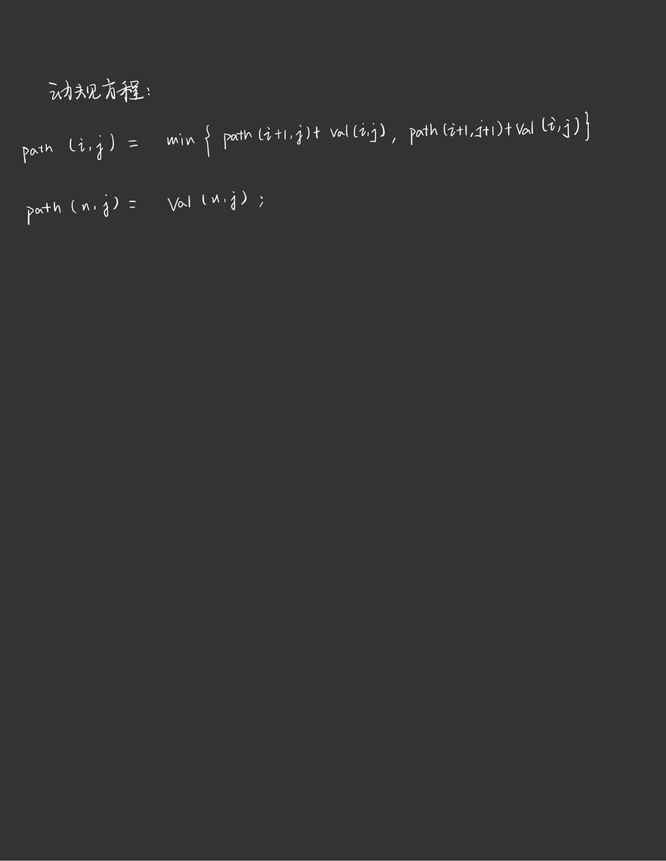

**观察到有这样的最优子结构，我们就能设计代码解决上述问题。**

**（三）算法实施步骤和流程**（伪代码/流程图等方式描述）

**int minimumTotal(int** triangle, int triangleSize, int* triangleColSize){**

**for(int i = triangleSize-2;i>=0;i--){**

**for(int j = 0;j<triangleColSize[i];j++){**

**triangle[i][j] += min(triangle[i+1][j],triangle[i+1][j+1]);**

**}**

**}**

**return triangle[0][0];**

**}**

**（四）源代码**（通过了编译运行的正确程序）

**#include<stdio.h>**

**#define min(x,y) (x<y)? x:y**

**int minimumTotal(int triangle[][5], int triangleSize, int* triangleColSize){**

**for(int i = triangleSize-2;i>=0;i--){**

**for(int j = 0;j<triangleColSize[i];j++){**

**triangle[i][j] += min(triangle[i+1][j],triangle[i+1][j+1]);**

**}**

**}**

**return triangle[0][0];**

**}**

**int main(void){**

**int n = 5;**

**int triangle[5][5] = {{2},{3,4},{6,5,7},{4,1,8,3},{5,3,3,9,9}};**

**int triangleSize = n;//高度是4**

**int triangleColSize[n];**

**for(int i;i<n;i++){**

**triangleColSize[i] = i+1;**

**}**

**printf("测试用例：\n");**

**for(int i = 0;i<n;i++) {**

**for(int j=0;j<=i;j++){**

**printf("%-3d",triangle[i][j]);**

**}**

**printf("\n");**

**}**

**int result = minimumTotal(triangle,triangleSize,triangleColSize);**

**printf("\n测试结果%d",result);**

**return 0;**

**}**

**（五）测试结果**（至少有两个以上算例及程序运行结果，截图贴进实验报告）

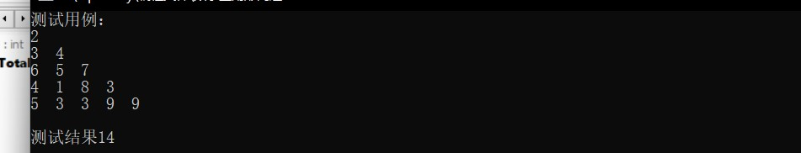 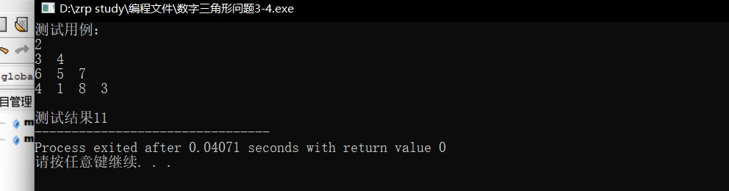

**以上是两个测试结果。**

**（六）实验总结**（至少三句话，可以写复杂度分析、遇到问题、可能的改进措施、心得体会等）

1.算法时间复杂度为O（n^2）,共要遍历（n+1）n/2个单元格，因此是n的平方

2.为了节省空间单元，直接在给定的二维数组自底向上修改，不需要开辟新的空间

3.动态规划问题最重要的是通过分析列出动规方程，在得到动规方程之后，便可以很容易的写出代码。

**暨南大学本科实验报告专用纸(附页)**